NGHIÊN CỨU CHẾ TẠO BỘ THU TÍN HIỆU ĐIỀU TỐC ĐA CHẾ ĐỘ CHO ĐỘNG CƠ DIESEL 6V53 ĐÁP ỨNG NHU CẦU DOANH NGHIỆP THỜI KỲ HỘI NHẬP

MANUFACTURING RESEARCH OF A MULTI-MODE SPEED GOVERNOR SIGNAL RECEIVER FOR THE 6V53 DIESEL ENGINE TO MEET ENTERPRISE NEEDS IN THE INTEGRATION ERA

Keywords: |  | TÓM TẮT:
Speed governor signal receiver, limiting speed governor, engine speed, speed governor spring compression, Detroit Diesel-6V53 engine. |  | Bối cảnh: Hiện nay của nền kinh tế toàn cầu đang chứng kiến sự gia tăng đáng kể về sự cạnh tranh giữa các doanh nghiệp, đặc biệt là trong lĩnh vực công nghiệp và vận tải. Động cơ diesel vẫn đóng vai trò quan trọng trong các ứng dụng công nghiệp và quân sự nhờ vào khả năng vận hành mạnh mẽ và tiết kiệm nhiên liệu. Tuy nhiên, để đáp ứng được các yêu cầu ngày càng khắt khe của thị trường hiện đại, việc phát triển các công nghệ điều khiển và giám sát tiên tiến là không thể thiếu.  Kết quả: Kết quả của nghiên cứu là việc phát triển thành công bộ thu tín hiệu điều tốc đa chế độ cho động cơ diesel 6V53. Bộ thu tín hiệu này không chỉ cải thiện đáng kể hiệu suất vận hành của động cơ mà còn giúp giảm thiểu tiêu hao nhiên liệu và tối ưu hóa quá trình điều khiển.  Bàn luận: Nghiên cứu đã chỉ ra rằng việc áp dụng công nghệ điều khiển tiên tiến không chỉ mang lại lợi ích về kỹ thuật. Kết quả này đánh dấu một bước tiến quan trọng trong việc nghiên cứu và ứng dụng công nghệ để đáp ứng nhu cầu ngày càng đa dạng và khắt khe của các doanh nghiệp trong thời kỳ hội nhập quốc tế.  ABSTRACT:  Amidst the rapid global economic growth and challenges from digital technologies, businesses are increasingly prioritizing the enhancement of operational efficiency and energy conservation in machinery systems, especially in diesel engines. This article focuses on the research and development of a multi-mode speed governor signal receiver tailored for the diesel 6V53 engine, aimed at addressing the requirements of enterprises during the period of international integration. The research outcomes are intended to enhance engine operational efficiency, reduce fuel consumption, and comply with updated technical standards.
Từ khóa:
Bộ thu tín hiệu điều tốc, bộ điều tốc giới hạn, tốc độ động cơ, lò xo nén điều tốc, động cơ Detroit Diesel-6V53.

1. Thực trạng:
Ngành công nghệ đóng tàu ở nước ta phát triển ngày càng nhanh với số lượng tàu có tải trọng lớn ngày một gia tăng. Các động cơ lắp trên tàu thủy cũng được hiện đại hóa với mức độ tự động điều khiển ngày càng cao. Các tiêu chí nâng cao độ ổn định chuyển động của động cơ luôn được các nhà khoa học và các hãng sản xuất động cơ quan tâm đặc biệt, cả về thuật toán điều khiển và mô hình điều khiển. Nhiều hệ thống và thiết bị an toàn chủ động điều khiển ra đời để nâng cao độ ổn định và tối ưu hóa lượng nhiên liệu cung cấp cho động cơ.
Động cơ Diesel rất phổ biến và được sử dụng lắp đặt cho tàu, thuyền. Động cơ Diesel có hiệu suất cao nhất trong tất cả các động cơ đốt trong và một số loại động cơ khác. Động cơ Diesel có thể đốt cháy một số lượng rất lớn loại nhiên liệu khác nhau. Dầu Diesel tương đối rẻ nên chi phí nhiên liệu của động cơ Diesel khá thấp. Động cơ này có đặc tính bôi trơn tốt. Động cơ Diesel thường rất nhạy cảm với tốc độ. Để động cơ làm việc trong điều kiện ổn định thì phải giữ ổn định độ tốc độ của động cơ. Tuy nhiên trong thực tế số vòng quay của động cơ rất dễ vượt quá số vòng quay giới hạn, có thể gây ra ứng suất cơ giới vượt quá giới hạn cho phép, phá hoại nghiêm trọng các chi tiết trong quá trình làm việc, với những trường hợp này động cơ cần phải lắp bộ điều tốc.
Nếu tốc độ động cơ vượt quá giới hạn của số vòng quay thiết kế, thường làm giảm chất lượng của quá trình công tác vì hệ số dư lượng không khí α và chất lượng hình thành hỗn hợp điều giảm nhanh. Thời gian cháy bị rút ngắn mặt khác chất lượng quá trình cháy cũng giảm, nhiên liệu cháy không hết và quá trình cháy phải kéo dài trên đường ống xả, làm cho động cơ rất nóng, tốn nhiều nhiên liệu, có nhiều muội than trong khí thải, làm giảm tuổi thọ cho động cơ.
2. Nội dung thiết kế mô hình:
Nội dung gồm 2 phần:
- Phần một: Chế tạo bộ thu tín hiệu.
Arduino Nano là một bo Arduino nhỏ gọn, tiện lợi, bền và dễ sử dụng, do đó chúng tôi sử dụng bo mạch này cho việc chế tạo bộ thu thập tín hiệu điều tốc đa chế độ lắp trên động cơ Diesel 6V53. Hình 1 hiển thị bộ thu tín hiệu điều tốc trên cho động cơ Diesel 6V53.
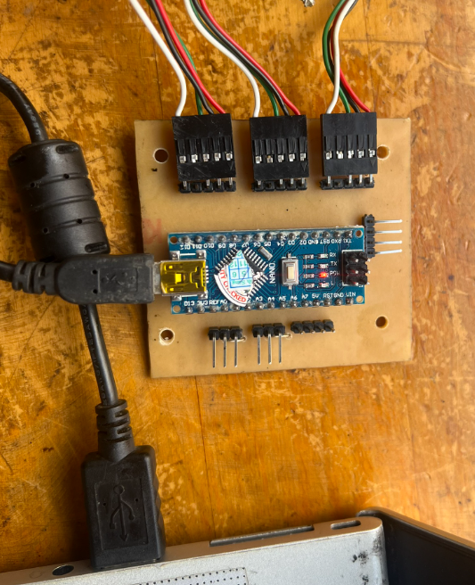
Hình 1: Bộ thu tín hiệu điều tốc
Để đọc được tín hiệu tốc động cơ chúng tôi dùng Encoder lắp vào đầu trục khuỷu như Hình 2. Hình 3 và 4 là vị trí lắp các Encoder thu thập giá trị dịch chuyển của thanh răng nhiên liệu. Các Encoder có thông số kỹ thuật như có độ phân giải 600 xung/vòng, tốc độ tối đa 5000 RPM, độ chính xác là ±0.1%, điện áp nguồn 5V.
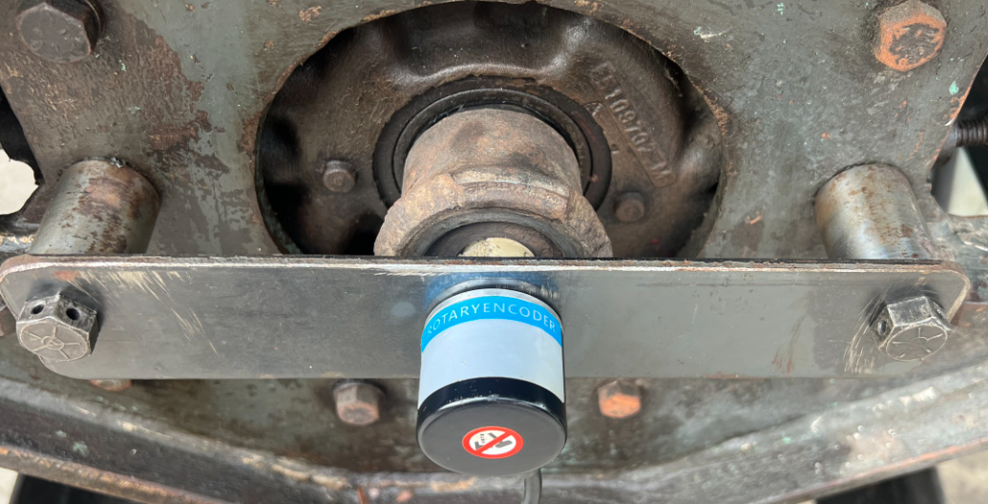
Hình 2: Vị trí lắp Encoder thu tin hiệu tốc độ động cơ
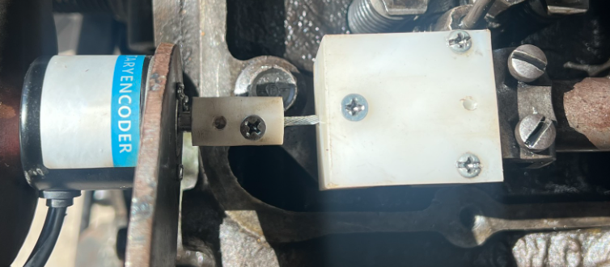
Hình 3: Vị trí lắp Encoder thu tin hiệu dịch chuyển thanh nhiên liệu trái
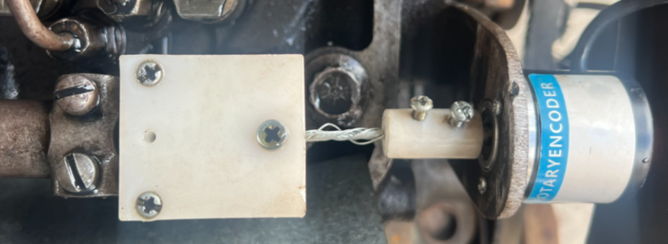
Hình 4: Vị trí lắp Encoder thu tin hiệu dịch chuyển thanh nhiên liệu phải
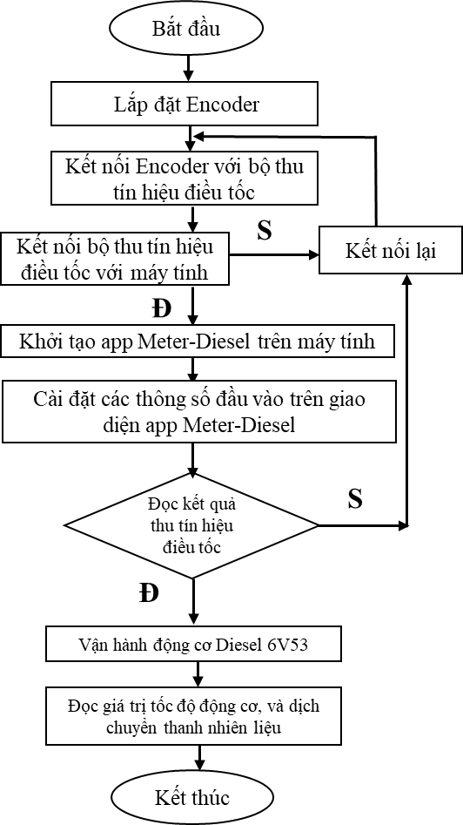
Hình 5: Lưu đồ hoạt động của bộ thu tín hiệu điều tốc trên động cơ Diesel 6V53
Hình 5 trình bày lưu đồ hoạt động cho bộ thu tín hiệu điều tốc trên động cơ Detroit Diesel 6V53. Bước đầu tiên, chúng tôi lắp các Encoder vào vi trí cần thu tín hiệu như hình 2, 3, và 4. Bước 2, kết nối các Encoder với bộ thu tín hiệu điếu tốc. Bước 3, khởi động máy tính và kết nối bộ thu tín hiệu với máy tính lấy nguồn 5V từ máy tính, trường hợp không có nguồn cần kiểm tra lại các kết nối. Khi có tín hiệu chúng ta sang bước 4 là mở App Meter-Diesel trên máy tính. Bước 5, cài đặt khoản thời gian giữa hai lần đo đạt. Để thu được kết quả tin cậy có độ chính xác cao chúng tôi chọn khoản cách giữ hai lần đo là 100ms. Ở bước này chúng ta cần chọn vị trí lưu dữ liệu thu thập. Tiếp theo chúng ta cần kiểm tra việc kết nối giữ thiết bị đo và App Meter-Diesel, trường hợp không hoạt động chúng ta cần kiểm tra lại các kết nối, nếu App Meter-Diesel nhận được dữ liệu chúng ta chuyển sang vận hành động cơ và thu thập dữ là tốc độ động cơ và sự dịch chuyển của các thanh răng nhiên liệu tương ứng với các vòng quay của động cơ.
- Phần hai: Thí nghiệm mô hình
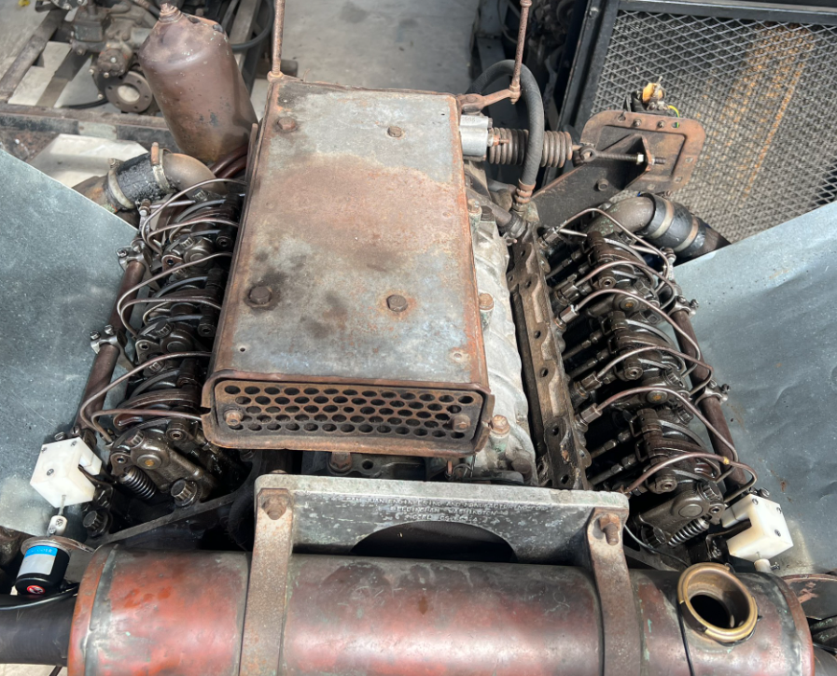
Hình 6: Động cơ thực nghiệm Detroit Diesel 6V53
Bảng 1. Các thông số kỹ thuật của động cơ Detroit Diesel 6V53
STT | Thông số kỹ thuật | Giá trị | Đơn vị
1 | Số kỳ | 2 | Kỳ
2 | Số xy lanh | 6 | Xy lanh
3 | Đường kính xy lanh | 3.875 | Inch
4 | Hành trình Piston | 4.5 | Inch
5 | Tỉ số nén | 17:1
6 | Công suất tối đa | 186 | KW
7 | Tốc độ quay tối đa | 2800 | Vòng/phút
8 | Momen xoắn cực đại | 813 | Nm
9 | Thể tích công tác | 5.3 | Lít

Thí nghiệm thu thập tín hiệu điều tốc được tiến hành trên động cơ Detroit Diesel 6V53 như hình 6. Thông số kỹ thuật cơ bản của động cơ được trình bày trong bảng 1.
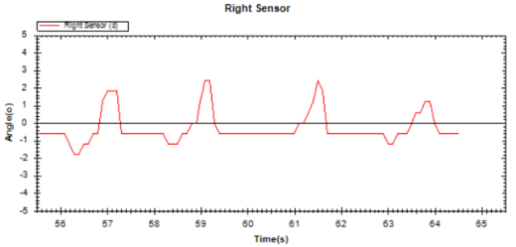
Hình 7: Tín hiệu dịch chuyển thanh răng nhiên liệu bên phải
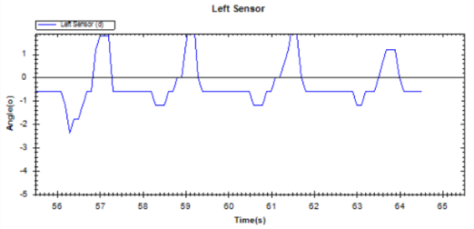
Hình 8: Tín hiệu dịch chuyển thanh răng nhiên liệu bên trái
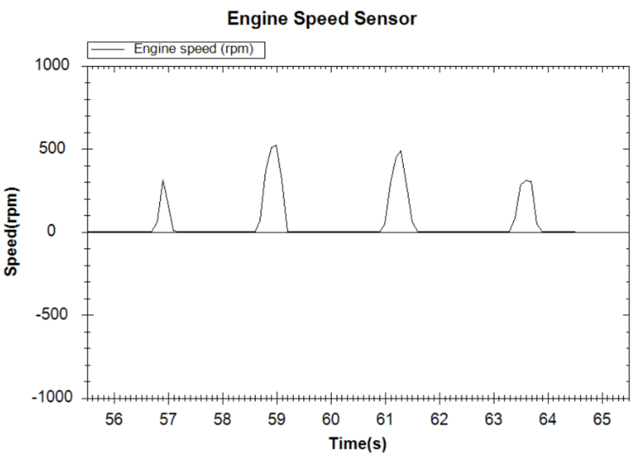
Hình 9: Tín hiệu số vòng quay trục khuỷu của động cơ Detroit Diesel 6V53
Khi động cơ hoạt động ở số vòng quay không tải là 1100 vòng/phút và tăng tốc đến 1900 vòng phút và giảm tốc, thì tín hiệu số vòng quay thực tế được thu nhận qua bộ thu tín hiệu và được hiển thị như hình 9. Tương tự, tín hiệu dịch chuyển thanh răng nhiên liệu bên phải được hiển thị như hình 7 và bên trái như hình 8 theo thứ tự.
3. Kết luận
3.1. Tính mới
Nghiên cứu nhấn mạnh tính mới mẻ thông qua việc áp dụng các thuật toán điều khiển tiên tiến và công nghệ cảm biến, nhằm đạt được việc điều khiển động cơ chính xác và linh hoạt dưới các điều kiện vận hành khác nhau.
3.2. Tính khoa học:
Duy trì thông qua các thử nghiệm thực nghiệm chi tiết và các nghiên cứu mô phỏng, xác nhận tính hiệu quả và đáng tin cậy của hệ thống phát triển. Nghiên cứu bao gồm tích hợp khả năng xử lý dữ liệu thời gian thực và các chiến lược điều khiển thích ứng, là những yếu tố nổi bật trong lĩnh vực công nghệ động cơ Diesel.
Nội dung bài viết xuất phát trên cơ sở nhiệm vụ của công tác, kinh nghiệm kiến thức của bản thân về lĩnh vực chuyên môn đã nghiên cứu về hệ thống động cơ Diesel.
Việc thiết kế bộ thu tín hiệu bộ điều tốc cho việc thực hành đảm bảo sự khoa học về nội dung kiến thức, sư phạm cho quá trình giảng dạy, học tập của sinh viên của khoa Động lực, đồng thời làm cơ sở cho việc đáp ứng nhu cầu doanh nghiệp thời kỳ hội nhập minh tại trường Cao đẳng Lý Tự Trọng TP. HCM .
3.3. Tính ứng dụng thực tiễn
- Ứng dụng giảng dạy: Môn Thực hành động cơ Diesel cho hệ Cao đẳng và Trung cấp tại Khoa Động lực;
- Sinh viên dễ dàng hiểu được cơ chế hoạt động của bộ thu tín hiệu điều tốc cho từng loại động cơ;
- Tạo được một phần mềm cho sinh viên ứng dụng công nghệ 4.0;
Tài liệu tham khảo
- Khổng, V. N., Trần, A. T., & Nguyễn, H. V. (2017). Nghiên cứu thực nghiệm đánh giá ảnh hưởng của tỷ lệ bio-diesel lên đặc tính làm việc của hệ thống phun nhiên liệu kiểu tích áp common rail. Tạp Chí Khoa Học Công Nghệ Xây Dựng, 11(4).
- Hồ, Đ. T., & Mai, Đ. N. (2020, June). Nghiên cứu mô phỏng ảnh hưởng của áp suất phun nhiên liệu trên đường ống cao áp đến quá trình hình thành hỗn hợp cháy trong động cơ diesel máy chính tàu cá. Tạp Chí Khoa Học Giáo Dục Kỹ Thuật, (58).
- Lê, H. T. (n.d.). Thiết kế chế tạo bộ điều tốc cho động cơ diesel sử dụng nhiên liệu biogas-hydrogen. Đại Học Đà Nẵng, Trường Đại Học Bách Khoa.
- Đặng, V. U., Lê, V. H., & Hoàng, K. C. (2007, April). Động cơ diesel - đối tượng bậc 2 khi điều khiển tốc độ diesel engine. Tạp Chí Khoa Học Công Nghệ Hàng Hải, (9).
- Đỗ, V. D., Nguyễn, V. L. G., & Đỗ, K. P. (2011). Nghiên cứu, chế tạo hệ thống cung cấp nhiên liệu kép cho động cơ diesel ford ranger. Tạp Chí Khoa Học Giáo Dục Kỹ Thuật, (18).
- Sun, Q., & Chen, J. (2015). Speed governor design based on fuzzy self-tuning pid method for marine diesel engine. Proceedings of the 5th International Conference on Advanced Design and Manufacturing Engineering (ICADME 2015).
- Miljić, N. L., & Popović, S. J. (n.d.). Model based tuning of a variable speed governor for a distributor fuel-injection pump. University of Belgrade, Faculty of Mechanical Engineering.
- Bidziński, J. (n.d.). Model of a diesel engine all-speed governor. Journal of KONES Powertrain and Transport, 13(3).

